

16. 2. 2020

obermeyer helika generálním projektantem přestavby polikliniky lanškroun

Architektonická, projekční a stavebně-poradenská kancelář OBERMEYER HELIKA zpracovala kompletní projektovou dokumentaci přestavby Polikliniky Lanškroun, zajistila územní rozhodnutí a stavební povolení. Přispěla také k výběru zhotovitele stavby a nyní vykonává autorský dozor nad probíhající první etapou přestavby. Cílem záměru je vytvořit moderní budovu, která bude splňovat veškeré hygienické i technické nároky na zdravotnické zařízení 21. století. Dokončení celkové přestavby se předpokládá v roce 2022.

Přestavba objektu Polikliniky Lanškroun je navržena ve dvou etapách, které budou realizovány vždy za provozu části ordinací. První právě probíhající etapa řeší demolici dvorní jihozápadní části původní budovy a výstavbu přibližně poloviny budovy nové, která mimo zdravotnické provozy a technické zázemí zahrnuje i novou komunikační vertikálu polikliniky. Výstavba probíhá za provozu jednotlivých ordinací v zachované části budovy. První etapa přestavby bude dokončena v polovině tohoto roku, následně dojde k přesunu části ambulancí polikliniky do nových prostor. Poté bude přestavba pokračovat druhou etapou, která zahrnuje demolici zbývající hmoty původního objektu s čelní fasádou do ulice Svatopluka Čecha a výstavbu druhé části nové polikliniky. Architektonický návrh vychází z hmotového řešení původního objektu z konce 19. století, v zásadě zachovává výraz a členění fasád a také využívá valbové střechy.

„Při práci na projektové dokumentaci Polikliniky Lanškroun jsme vycházeli ze studie spol. LT Projekt a z našich bohatých zkušeností z oblasti zdravotnictví, které do této doby čítají přes tři desítky projektů v České republice i v zahraničí,“ uvádí Ing. Jiří Voslář, vedoucí projektu ze společnosti OBERMEYER HELIKA. „Dlouhodobě jsme se podíleli například na rekonstrukci dětské části Fakultní nemocnice Motol v Praze, zpracovali jsme projekt nového traumatologického centra Fakultní nemocnice na pražských Vinohradech a jako projektanti jsme pracovali na výstavbě Protonového centra v Praze. A aktuálně z posledních projektů? Podle návrhu Obermeyer Helika nyní probíhá výstavba pavilonu porodnice v Nemocnici Pelhřimov,” doplňuje Ing. Jiří Voslář.

Fotografie: Poliklinika Lanškroun, vizualizace přestavby
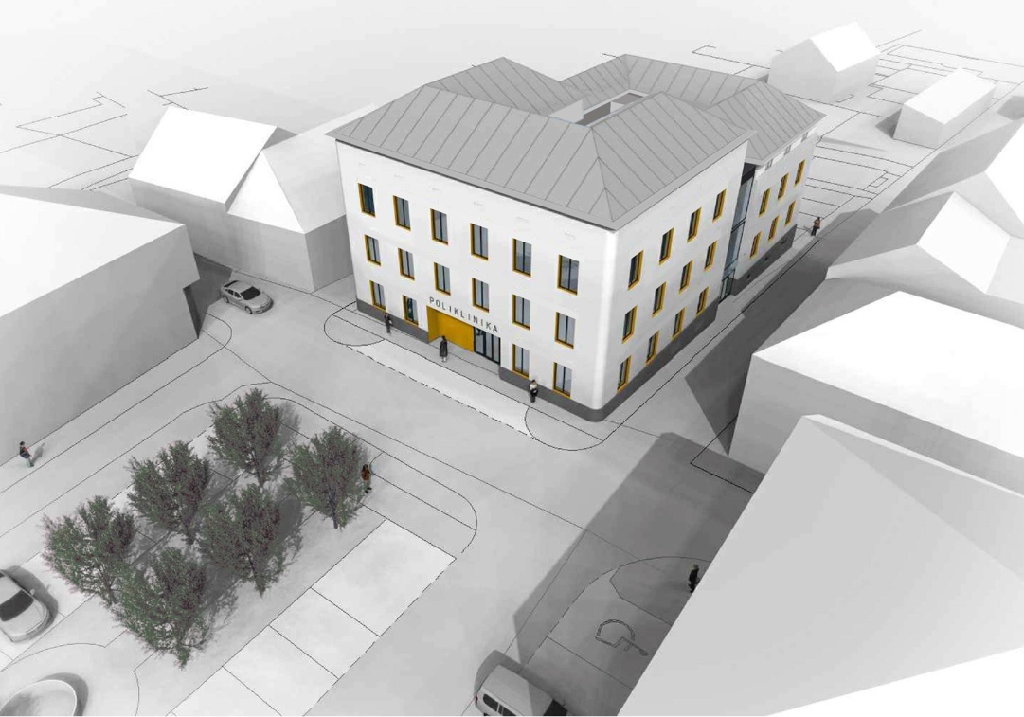

Fotografie: Poliklinika Lanškroun, probíhající přestavba – aktuálně z února 2021
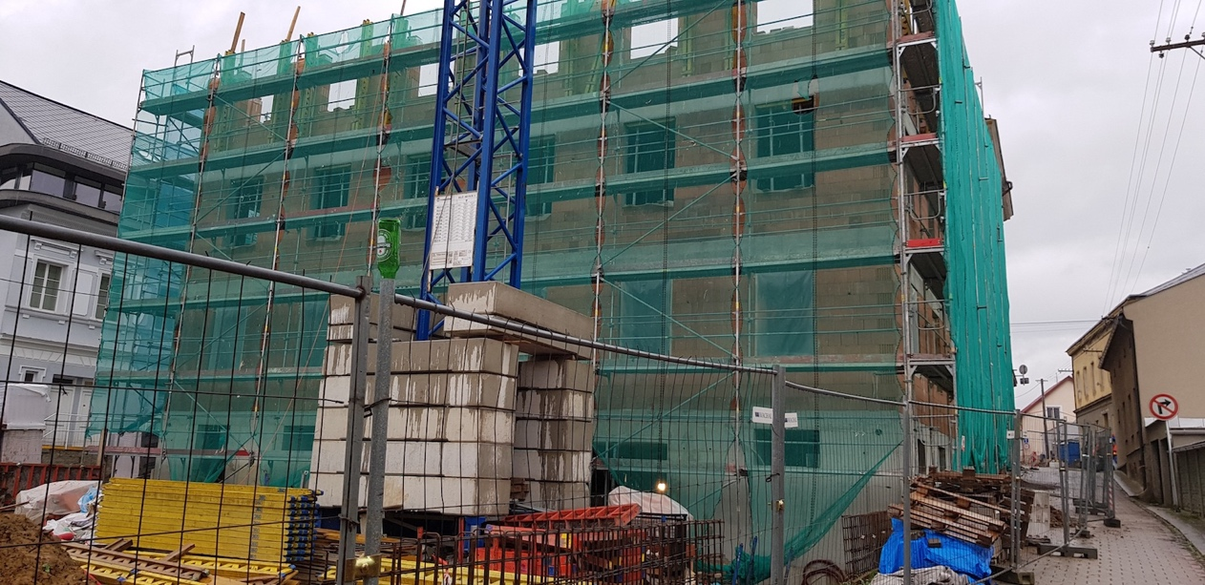

www.obermeyer.cz
www.opb.de

Společnost OBERMEYER HELIKA a.s. patří k největším architektonickým, projekčním a stavebně-poradenským kancelářím v ČR. Poskytuje komplexní služby v oblasti projektování staveb, projektového managementu a odborného technického poradenství. Na českém i slovenském trhu je firma jedním z lídrů projektování ve 3D a modelování staveb systémem BIM. Do širokého portfolia projektů, na kterých se společnost OBERMEYER HELIKA podílela, náleží rezidenční komplexy, obchodní centra, kancelářské budovy, budovy pro státní správu, kulturní instituce, objekty sloužící zdravotnictví a lázeňství, církevní objekty, stavby pro školství, průmyslové a logistické areály i stavby dopravní infrastruktury a letišť. Mezi její nejvýznamnější reference se řadí například Nové divadlo v Plzni, O2 Arena, obchodní centra Quadrio, Černý Most a Chodov, Základní škola Roztoky či dětské oddělení Fakultní nemocnice Motol. Má také bohaté zkušenosti s přípravou urbanistických studií v ČR i v zahraničí. Společnost s původním názvem Helika své podnikání v České republice rozběhla v letech 1990−1991 a od května 2004 rozšířila své aktivity na Slovensko a otevřela pobočku v Bratislavě. V červnu 2007 se stala součástí nadnárodní skupiny Obermeyer, která patří k největším projekčním kancelářím v Evropě s celosvětovou působností.

Kontaktní údaje:

Crest Communications a.s.

Radka Langrová Kerschbaumová

Account Manager

mobil: 733 185 662

radka.kerschbaumova@crestcom.cz

www.crestcom.cz

